

**系统能力综合培养实验报告**

|  |  |  |  |
| --- | --- | --- | --- |
| 学 院： | 计算机学院 | | |
| 专 业： | 计算机科学与技术 | | |
| 班 级： | 计算机1604 | | |
| 学 号： |  | U201614613 |  |
| 姓 名： |  | 孟嵩淼 |  |
| 指导教师： | 谢美意 | | |

|  |  |
| --- | --- |
| 分数 |  |
| 教师签名 |  |

2020年 1月 6日

目 录

1 实验任务概述 1

2 记录管理模块 2

2.1 模块概述 2

2.2 模块设计 3

2.3 模块实现 3

2.4 实验过程 3

3 系统管理模块 3

3.1 模块概述 3

3.2 模块设计 3

3.3 模块实现 3

3.4 实验过程 3

4 查询处理模块 3

4.1 模块概述 3

4.2 模块设计 3

4.3 模块实现 3

4.4 实验过程 3

5 索引管理模块 4

5.1 模块概述 4

5.2 模块设计 4

5.3 模块实现 4

5.4 实验过程 4

6 实验总结 4

6.1 工作总结 4

6.2 改进方案 4

附录 4

# 实验任务概述

简要介绍本实验的实验目的、HustBase系统、实验具体任务要求、小组成员分工等信息。

**关于正文排版要求：**

正文统一采用小四号宋体/Times New Roman和1.25倍行距，段前、段后均0磅间隔。

正文应论述清楚，文字简练通顺，插图简明，书写整洁。文中图、表按制图要求绘制。

**关于正文章节标题的排版要求：**

报告章标题称为一级标题，章内小节标题依次分为二级标题、三级标题等。一级标题的编号用数字1，2，…编制；二级标题的编号用1.1，1.2，…编制；三级标题的编号用1.1.1，1.2.1，… 编制；四级及以后各级标题可依此类推。建议标题不超过3级（如1.1.1），超出部分可根据需要使用(1)，①，A，a)，…等形式描述。

标题编号与标题文字之间均用空格隔开，如：“1 引言”、“2.1 需求分析”。报告正文的一级标题（章）须另起一页居中排版。

1级标题宋体小三号字加黑，单倍行距，段前、段后均12磅间隔。

2级标题宋体四号字加黑，1.25倍行距，段前6磅，段后0磅间隔。

3级标题宋体小四号字加黑，单倍行距，段前3磅、段后8磅间隔。

**关于正文中的图的排版要求：**

正文中所有插图要求图面整洁，布局合理，线条粗细均匀，圆弧连接光滑，尺寸标注规范。所有曲线、图表、线路图、流程图、程序框图、示意图等不准徒手画，必须按国家规定标准或工程要求采用计算机或手工绘制。

所有插图均应有图号和图名。图号按章编，如第2章的图为图2.1、图2.2、…，第3章的图为图3.1、图3.2、…等。图名是插图的名称，扼要概括图的内容，字数不宜太多。图号和图名写在图下方，并相对于图居中排版。少数图有图注，图注写在图下面且字号应比图号、图名的字小一号，图名和图注后面均不加标点符号。

所有插图均应在正文中予以引用。引用某插图时，一般写为“…见图x.y”或“图x.y是…”。正文中的插图均须安排在文中第一次引用到该图的正文下面，要求先见文，后见插图，且图一般不跨页绘制。

图中文字、图号和图名，统一采用小五号宋体。

**关于正文中的表的排版要求：**

表格由表号、表名、表头、表身等组成。表号按章编，如第2章的表为表2.1、表2.2、…，第3章的表为表3.1、表3.2、…等。表名是表格的名称，扼要概括表的内容，字数不宜太多。表号、表名放在表的正上方，相对于表体居中排版。表号及表名后不加标点。表头包括栏头、行头，与表身一起构成表格的主体。表中的竖称为栏，横格称为行。表身的内容，一般包括：数据、文字、公式和表图等。表内的数据对应位要对齐。少数表有表注，表注写在表下面且字号应比表号、表名的字小一号。

所有表格均应在正文中予以引用。引用某表格时，一般写为“…见表x.y”或“表x.y是…”。表格应尽量靠近正文的叙述，一般应先见文，后见表，表不跨节。表格允许转页。表格转页部分可以不写表号和表名，但要重复书写表头，并在表头右上角写“（续）”字标注。

表中文字、图号和图名，统一采用小五号宋体。

**关于正文中公式的排版要求：**

公式一般另行居中写，公式末不加标点。若公式前有文字，如例、解、证、假定等，文字顶格写，公式仍居中写。一行写不下时，公式允许转行。公式转行需处理得当，做到既意义正确，又使版面美观匀称。

公式要有编号，公式编号按章编，如第2章的公式为(2.1)、(2.2)、…，第3章的公式为(3.1)、(3.2)、…等。公式编号写在公式右侧行末顶边线，并加圆括号。

公式一般应在正文中予以引用，引用时以公式编号指示公式。正文中常有公式中表示量的符号说明，采用“式中”二字作为标志。一般可写成接排形式，如“式中，A指……；B指……”。

**关于实践报告的目录格式要求：**

目录是课程实验报告的纲要。正文的各级标题（一般最多取三级）、附录应编入目录，但目录本身不出现在其中。

目录要求层次清晰，含标题及对应的起始页号。目录的最后 “附录”无章节号。

课程实验报告正文、参考文献和附录页面，使用“1，2，3，… ”编连续页码。页码应标在页面的右下角。

目录中正文的各级标题名称、参考文献和附录及其对应的起始页号，务必与报告中正文的各级标题名称、附录及其对应的起始页号保持一致。

# 索引管理模块

## 模块概述

本模块用于管理存储在索引文件中的索引信息，索引文件也是在页面文件的基础上改造的，它对上层模块提供以索引项为单位的文件读写接口。索引管理类似于记录管理，但不同于记录管理模块中的顺序存储记录的做法，索引管理采用B+树结构来组织索引项。利用B+树索引，查询时可以快速定位某条记录所在的位置，从而避免对数据表做全面扫描。

## 模块设计

1. B+Tree 定义

B+树是一种多路平衡树，树中的每个节点包含一组有序的关键字和指针。非叶子节点可包含的最大分支数称为该B+树的序数（order）。如果一个B+树的序数为m，则B+树应满足下列的性质：

1. 根节点只有一个，分支数范围为[2, m]
2. 除根以外的每个内部节点的分支数范围为[m/2, m]；
3. 叶子节点包含的关键字个数范围为[m/2, m]；
4. 所有节点中的关键字按升序排列；
5. 非叶子节点中的指针P[i]指向关键字值属于[K[i-1], K[i])的子树；
6. 所有的叶子节点都在同一层；
7. 叶子节点中包含了全部关键字，及指向包含这些关键字记录的指针，且叶子节点本身依关键字的大小自小而大顺序链接。
8. 索引文件

一个B+树索引存储为一个索引文件，文件由若干页面构成，每个索引节点占用一个页面。



图2.1 索引文件结构示意图

类似于记录文件，索引文件的第0个页面也是存放页面控制信息。与记录文件不同的是，索引文件从第1页就开始存放索引数据。第1页与后续的索引页略有不同，该页从pData[0]开始，还存放了一个描述索引控制信息的数据结构：

typedef struct{

int attrLength; //建立索引的属性值的长度

int keyLength; //B+树中关键字的长度

AttrType attrType; //建立索引的属性值的类型

PageNum rootPage; //B+树根节点的页面号

PageNum first_leaf; //B+树第一个叶子节点的页面号

int order; //B+树的序数

int height; //B+Tree的高度

}IX_FileHeader;

除第1页外，其它索引数据页面的这片区域为空白区域，不存储有效信息。索引控制信息结构在索引建立的时候初始化，并且随着索引文件的变化，其中的rootPage会发生变化。

紧跟在索引控制信息结构之后，从pData[sizeof(IX_FileHeader)]开始，存放当前页面所存储节点的节点控制信息，对应的数据结构为：

typedef struct{

int is_leaf; //该节点是否为叶子节点

int keynum; //该节点实际包含的关键字个数

PageNum parent; //指向父节点所在的页面号

PageNum prev; //指向左兄弟节点所在的页面号

PageNum next; //指向右兄弟节点所在的页面号

char *keys; //指向关键字区的指针

RID *rids; //指向指针区的指针

}IX_Node;

紧接IX_Node结构之后，从pData[sizeof(IX_FileHeader)+ sizeof(IX_Node)]开始，存放B+树节点信息。每个节点中包含一组关键字和一组指针，关键字和指针的数量相等。对于非叶子节点来说，指针指向的是下层子树的一个根节点；对于叶子节点来说，指针指向的则是包含关键字的那条记录。

一个B+树节点占据一个页面，页面的大小固定，但是由于不同的索引关键字的大小不同，因此不同索引的B+树节点能够容纳的关键字的最大数量也就不同，即不同索引的B+树序数m不同。这是在索引创建时通过给定的属性值的大小来进行计算的。

计算公式为：

m=(PF_PAGE_SIZE-控制信息长度)/(2*sizeof(RID)+atrrLength)

## 模块实现

1. RC CreateIndex (const char *fileName, AttrType attrType,int attrLength)

此函数创建一个名为fileName的索引。attrType描述被索引属性的类型，attrLength描述被索引属性的长度。

实现：

创建一个名为fileName的分页文件并打开，分配一个page作为B+Tree的根节点（页号为1），对根节点中的各项信息进行初始化如下：

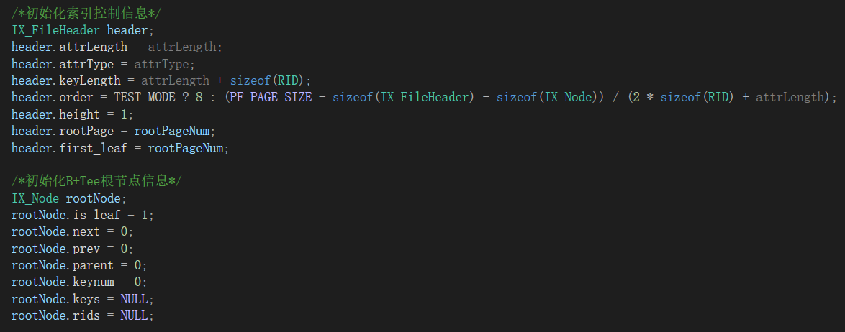

图2.2 B+Tree初始化

1. RC map(IX_IndexHandle* indexHandle, IX_DataNode* dataNode, PageNum pageNum)

RC unmap(IX_IndexHandle* indexHandle, IX_DataNode* dataNode, PageNum pageNum)

对页面管理模块提供的接口进行封装，得到一对读写函数，分别对分页文件中的某一页进行读取和写入。

IX_DataNode定义如下，它为B+Tree节点在内存中的存在形式，node_info存放节点相关信息，buffer存放关键字数组和RID数组：

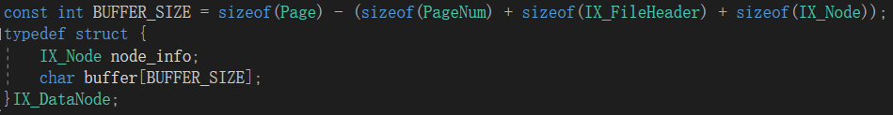

map负责读取硬盘中编号为pageNum的页，并写入到dataNode。map函数在调用页面管理模块的接口得到该page的数据后，需要对node_info中的keys和rids进行初始化，使它们指向正确的位置。

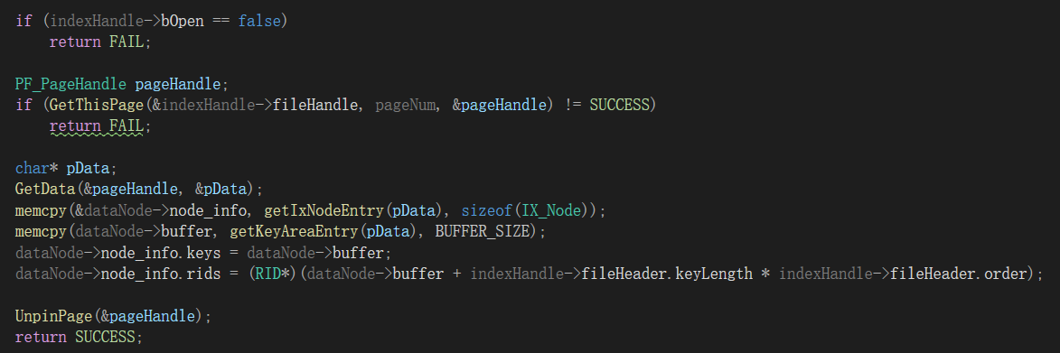

unmap负责将dataNode中的节点内容写入到硬盘中编号为pageNum的页。再写入信息后，需要将该页标记为dirty，同时解除该页面，以确保更新后的信息会从缓存中写入到磁盘内。

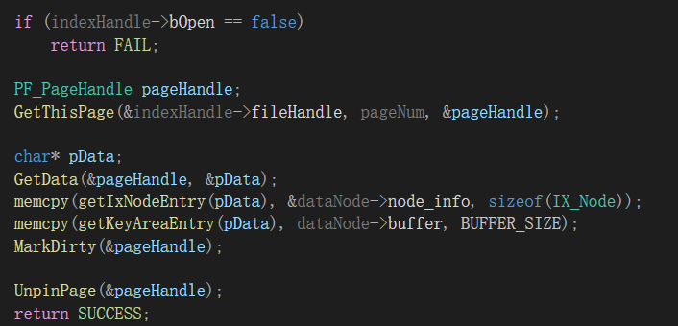

1. RC OpenIndex (const char *fileName, IX_IndexHandle *indexHandle)

此函数打开名为fileName的索引文件。如果方法调用成功，则indexHandle为指向被打开的索引句柄的指针。索引句柄用于在索引中插入或删除索引项，也可用于索引的扫描。

实现：

打开名为fileName的分页文件，并将文件句柄保存在indexHandle->fileHandle中，同时获得编号为1的page读入内存中，将它保存索引控制信息写入到indexHandle->fileHeader中。

1. RC CloseIndex(IX_IndexHandle *indexHandle)

此函数关闭句柄indexHandle对应的索引文件。

实现：

该函数会将索引控制信息写回磁盘，之后关闭indexhandle->fileHandle对应的分页文件。

1. int lower_bound(IX_IndexHandle* indexHandle, IX_DataNode* dataNode, const char* key, int begin, int end)

目标数组为dataNode中keys[begin, end), 返回首个大于等于key的元素的指针偏移，若没有则返回尾指针偏移，它的实现参考了C++ std::lower_bound，使用了二分查找法。

int upper_bound(IX_IndexHandle* indexHandle, IX_DataNode* dataNode, const char* key, int begin, int end)

目标数组为dataNode中keys[begin, end), 返回首个大于key的元素的指针偏移，若没有则返回尾指针偏移, C++ std::upper_bound，使用了二分查找法。

1. PageNum search_index(IX_IndexHandle* indexHandle, const char* key)

该函数负责找到关键字key所在叶子节点的父节点的编号。它从索引控制信息获得B+Tree的高度height，因此非叶子节点的高度为height-1，从根节点，循环height-2次，根据之前的定义，P[i]指向的分支关键字范围是[K[i-1], K[i])，每次调用upper_bound找到第一个大于key的关键字，否则返回最后一个分支，也就得到了key所在的分支。

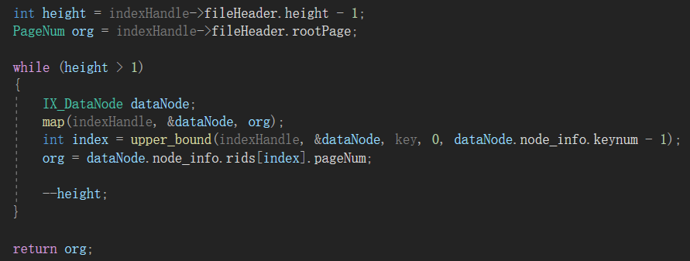

PageNum search_leaf(IX_IndexHandle* indexHandle, const char* key)

该函数负责找到关键字key所在的叶子节点的编号，它调用了search_index函数找到目标叶子节点父节点的编号，之后在父节点内调用upper_bound函数找到key所在的叶子节点。

1. RC InsertEntry (IX_IndexHandle *indexHandle,void *pData, const RID *rid)

此函数向IX_IndexHandle对应的索引中插入一个索引项。参数pData指向要插入的属性值，参数rid标识该索引项对应的元组，即向索引中插入一个值为（*pData，rid）的键值对。

实现：

根据pData和rid得到关键字key，调用search_leaf函数找到待插入关键字所在的叶子节点编号，并将其读取到内存中。之后使用lower_bound在叶子节点中查找，确定无重复关键字。

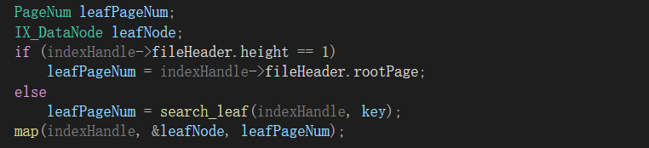

若叶子节点关键字个数小于order，则无需分裂节点，直接插入关键字到叶子节点。否则，分裂叶节点得到左右两个叶节点，分割点为keynum / 2，之后根据key的大小，确定key插入到左节点还是右节点，根据结果，调整分割点以确保左右叶子节点的关键字个数之差的绝对值小于等于1。

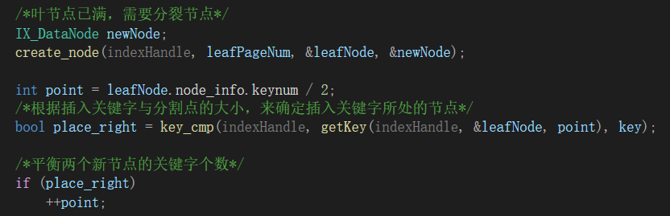

根据分割点将数据拷贝到分裂得到的右节点，之后将关键字插入到目标节点，最终将左右节点写回磁盘。

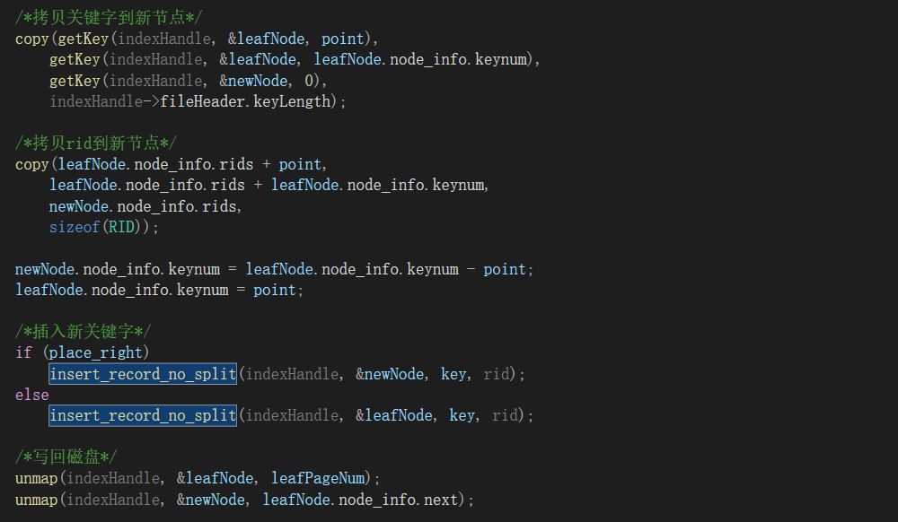

最后一步，需要将分裂得到的新节点信息插入到父节点中。根据B+Tree的定义，左节点的上界即为右节点的第一个元素，因此将newNode.keys[0]插入到父节点。



void insert_index(IX_IndexHandle* indexHandle, PageNum target, const char* key, PageNum old, PageNum after)

该函数负责将关键字key插入到编号为target的内部节点,old和after分别指向分裂得到的两个节点。

实现：

若target为0，表明当前根节点被分裂，因此需要创建新的根节点，并将分裂后的两个节点作为新根节点的两路分支。

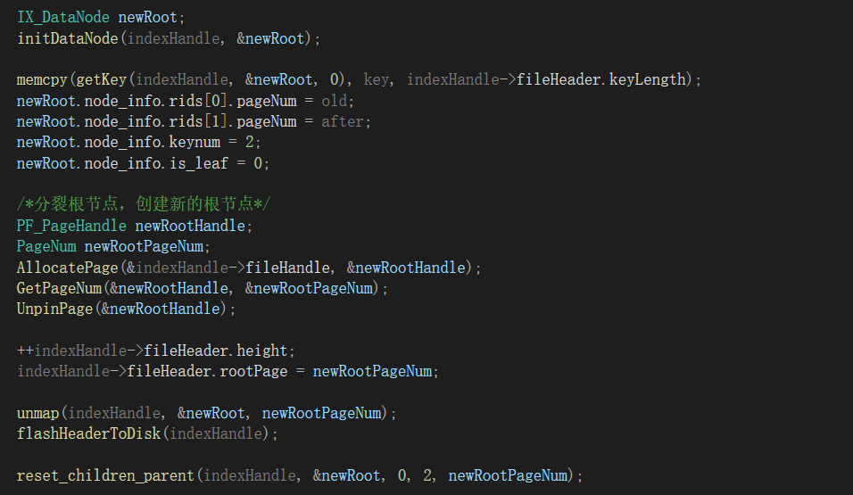

若target不为0.则表明被分裂的是非根内部节点。与插入叶子节点类似，若当前节点非满节点，则直接插入，无需分裂。

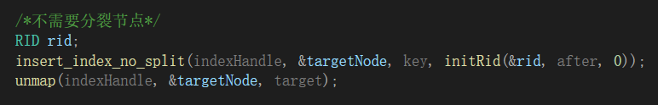

否则，需要对内部节点进行分裂。以中点作为分割点，判断待插入关键字的位置，之后调整分割点保持树的平衡，同时需要避免插入项与它的右兄弟被分割到两个节点，原因在于需要交换待插入位置与它的右分支的指向。

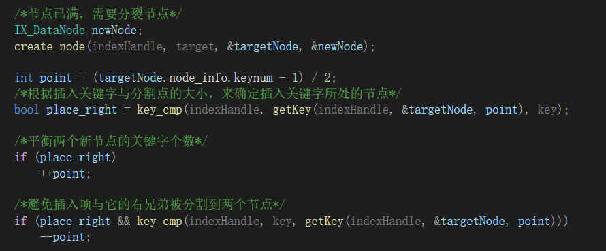

将关键字组和RID组拷贝到新节点。

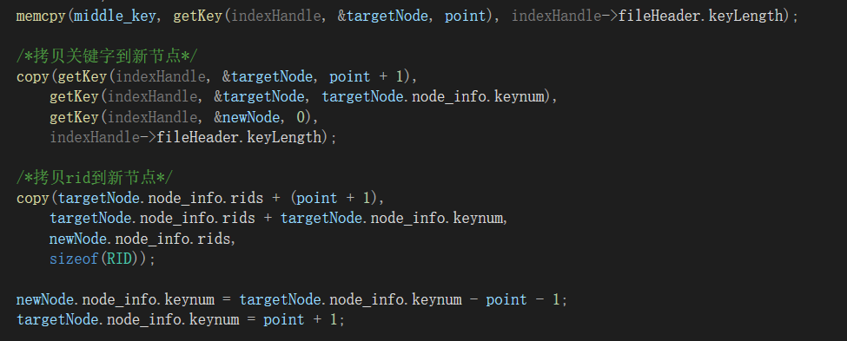

插入关键字，并将两个节点写回磁盘，同时对于分裂得到的新节点，它的孩子节点中的父节点信息应被修改为新节点的页号。最终，调用insert_index，递归插入关键字到当前内部节点的父节点。

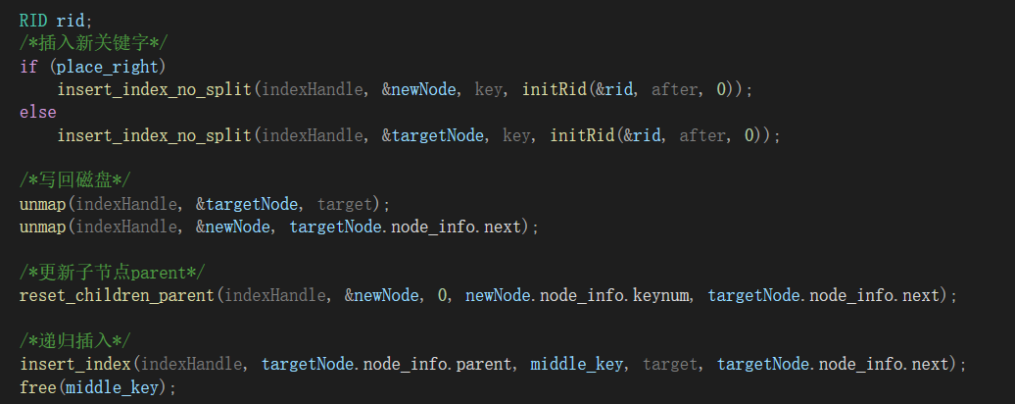

1. RC DeleteEntry (IX_IndexHandle *indexHandle,void *pData, const RID *rid)

此函数从IX_IndexHandle句柄对应的索引中删除一个值为（*pData，rid）的索引项。

将pData和rid组合成关键字key，当B+Tree只有一层时，直接删除关键字即可。当B+Tree高度大于1时，调用search_index找到目标关键字所在叶子节点的父节点页号，得到父节点内容并找到目标分支在key数组中的偏移，在得到叶子节点后，寻找第一个大于等于key的关键字，根据查找结果判断待删除关键字是否存在。

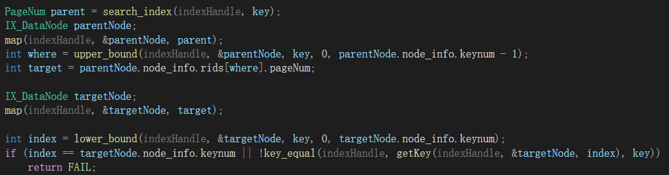

若关键字存在，删除关键字后，判断节点内的关键字个数是否满足B+Tree条件，若满足，则直接写回磁盘即可；若不满足，首先考虑该节点向它的右兄弟或左兄弟借用一个关键字，要求它的兄弟节点存在，且借出一个关键字后，个数依然满足条件，若不满足，则借用失败。

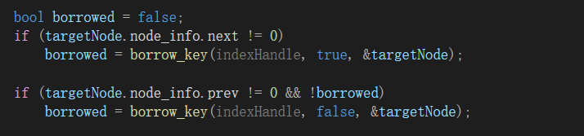

若借用操作成功，则写回磁盘；否则，需要合并节点。根据该节点在父节点中的位置选择与它合并的兄弟节点。合并完成后，需要调用remove_from_index函数从内部节点进行删除操作，这与插入关键字是类似的。

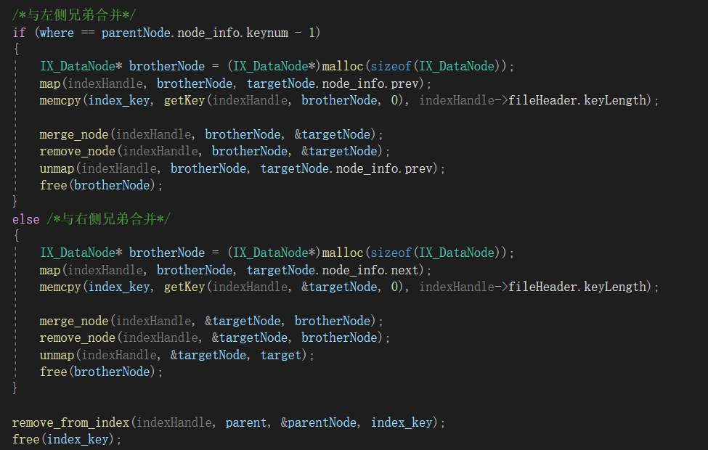

void remove_from_index(IX_IndexHandle* indexHandle, PageNum target, IX_DataNode* targetNode, const char* key)

该函数用于从内部节点targetNode删除关键字key所在的分支。

首先调用upper_bound找到key所在的分支，之后删除该分支，并更新分支指向；当targetNode为根节点且删除后根节点分支数仅为1，则需要删除该根节点，并置它唯一的孩子节点为新的根节点。

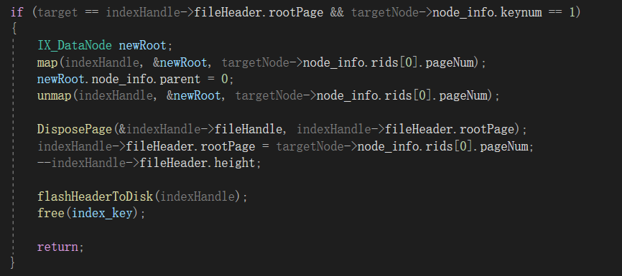

与从叶子节点删除类似，当内部节点的关键字数目不满足条件时，需要借用关键字，或者进行兄弟间的合并。所不同的是借用操作只会与当前节点的同父母兄弟进行借用；而若选择合并节点，在合并后需要更改孩子节点的父节点信息。最后递归调用remove_from_index继续沿父节点向上删除。

1. RC OpenIndexScan(IX_IndexScan *indexScan, IX_IndexHandle *indexhandle, CompOp compOp, char *value);

此函数用于在indexHandle对应的索引上初始化一个基于条件的扫描。compOp和*value指定比较符和比较值，indexScan为初始化后的索引扫描结构指针。

为了处理非唯一索引的重复键值，将索引列的值和记录的ID值组合成索引关键字。在B+Tree的关键字比较中，依次比较属性值，pageNum，slotNum；因此在B+Tree的叶子节点序列中，属性值相同的项是连续放置的序列。若要查找属性值为value的项，使用value初始化待查找key，同时将待查找key的pageNum和slotNum初始化为最大值，则可以定位到B+Tree中第一个大于该属性值的项，value序列的尾部；若将待查找key的pageNum和slotNum初始化为最小值，则可以定位到第一个等于该属性值的项，value序列的头部；如下两种初始化方式：





对于“>=”, “=”比较符，需要将扫描的初始位置定位到value序列的头部；对于”>”比较符，需要将初始位置定位到value序列的尾部；对于”<>”操作符，扫描的初始位置定位到B+Tree叶节点序列的头部，但需要额外保存value序列的尾部，以作跳转使用。对于”<”，”<=”，”NO_OP”比较符，扫描的初始位置定位到叶子节点序列的头部；

1. RC IX_GetNextEntry(IX_IndexScan *indexScan, RID *rid);

此函数用于继续IX_IndexScan句柄对应的索引扫描，获得下一个满足条件的索引项，并返回该索引项对应的记录的ID。

对于”<>”比较符，将扫描放置到下一个位置，在第一次遇到不满足条件的项时，根据额外保存的信息，将扫描位置定位到value序列的尾部，跳过不满足条件的value序列，之后继续向后扫描，直到到达叶子序列的尾部；

对于其它操作符，将当前扫描的位置向后移动一位，直到遇到不满足条件的项或叶节点序列尾部结束；

向后移动操作如下，在叶节点内部时直接递增ridIx，当到达叶子节点尾部时，根据保存的右兄弟信息，继续向后扫描右兄弟。

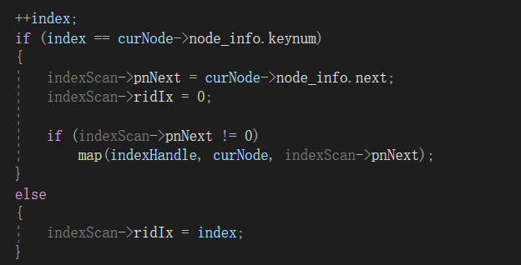

1. RC CloseIndexScan(IX_IndexScan *indexScan);

关闭一个索引扫描，释放相应的资源。

1. RC GetIndexTree(char *fileName, Tree *index);

获取由fileName指定的B+树索引内容，返回指向B+树的指针。此函数提供给测试程序调用，用于检查B+树索引内容的正确性。以下为相关数据结构定义：

typedef struct{

int keyNum; //节点中包含的关键字（属性值）个数

char **keys; //节点中包含的关键字（属性值）数组

Tree_Node *parent; //父节点

Tree_Node *sibling; //右边的兄弟节点

Tree_Node *firstChild; //最左边的孩子节点

}Tree_Node; //节点数据结构

typedef struct{

AttrType attrType; //B+树对应属性的数据类型

Int attrLength; //B+树对应属性值的长度

int order; //B+树的序数

Tree_Node *root; //B+树的根节点

}Tree;

该函数的实现使用递归的方式遍历B+Tree，并将其全部读入内存；递归函数如下：

Tree_Node* createTree(IX_IndexHandle* indexHandle, PageNum root, Tree_Node* parent, Tree_Node* sibling)

该函数接受一个打开的索引句柄，以root为根节点，将它对应的子树读入内存，由于Tree_Node需要保存父节点和右兄弟节点的信息，所以同时需要给出root节点的父节点和右兄弟节点的指针；因此磁盘中B+Tree的扫描和内存中B+Tree的构建是从上到下，从右到左，以确保在构建当前节点时，它的父节点和右兄弟节点已被创建；

首先递归的结束条件是到达叶子节点，此时从磁盘中读出叶子节点的信息，并将指定内容保存至创建的Tree_Node中，最后返回叶子节点的指针。

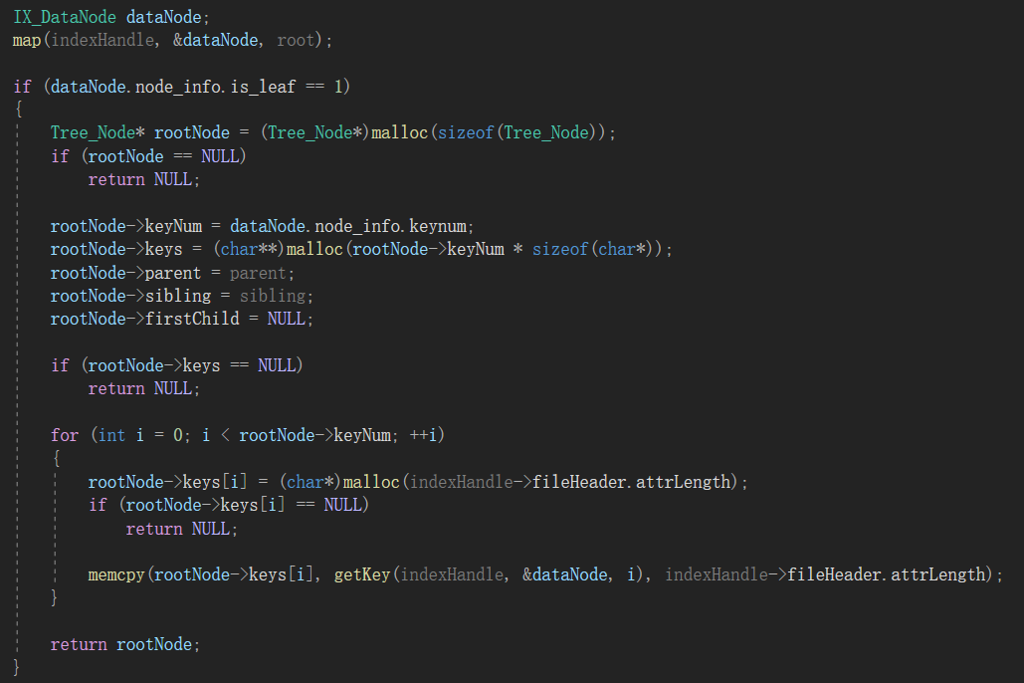

对于内部节点，除了将指定的信息保存至创建的Tree_Node中之外，需要从右到左，对它的孩子节点递归调用createTree函数创建子树，它的最右孩子的右兄弟即为它的右兄弟的第一个孩子，它的其它孩子的右兄弟，即为上一次递归调用创建的节点，最后一个创建的孩子节点保存至firstChild中去，最后返回rootNode；

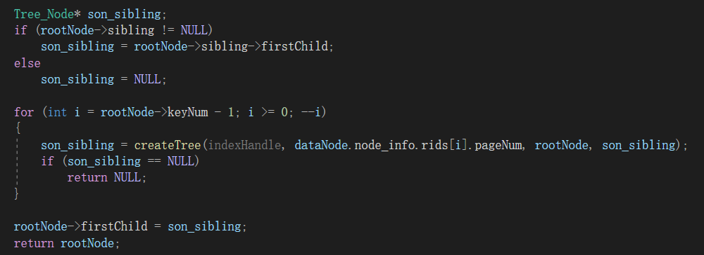

因此最终要获得完整的B+Tree，对整棵树的根节点调用createTree即可：

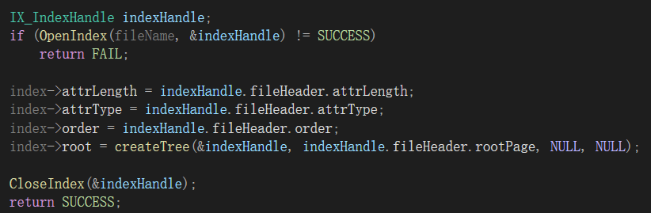

## 实验过程

# 实验总结

## 工作总结

（逐条概括、总结此次实验的主要工作，阐述此次实验的心得体会。）

## 改进方案

（在目前HustBase总体设计方案的基础上，指出现有方案的不足，给出自己的改进思路和大致方案）

# 附录